**Teljesítménymérő lap**

**Általános iskola 1./II. félév**

______/______

|  |  |  |
| --- | --- | --- |
| **Tantárgy/formája:** | Olvasás-írás | Szóbeli/gyakorlat |
| **Vizsga időpontja/helye:** |  |  |
| **Név/osztály:** |  | 1. |
| **A tantárgyat tanító pedagógus neve:** |  | |
| **A vizsga eredménye:** | **35 /** pont | % |
| **Érdemjegy/aláírás:** | (…..) |  |
| **Felhasznált irodalom:** | Olvasás-írás 1-2. I. kötet OH-SNK-OLV12GY_I Kissné Haffner Éva – Szabó Borbála (2020): Olvasás-írás 1-2. I. kötet Oktatási Hivatal, Bp.  Letöltés: 2024.06.13.  Olvasás-írás 1-2. II. kötet OH-SNK-OLV12GY_II  Kissné Haffner Éva – Szabó Borbála (2020): Olvasás-írás 1-2. II. kötet Oktatási Hivatal, Bp.  Letöltés: 2024.06.14. | |

**I. Beszédfejlesztés**

4/……

## I/1. Állathangok felismerése, differenciálása.

## <https://momoradio.hu/hangok/haz-koruli-allatok-hangjai/> (17., 12., 19.)

## <https://momoradio.hu/hangok/vadallat-hangok/> (9. hang

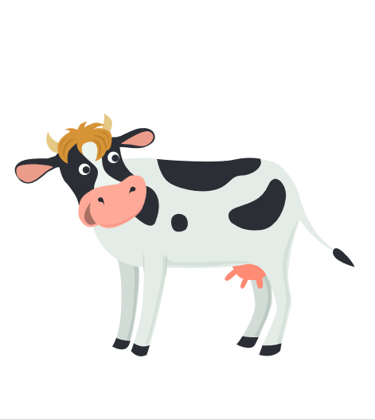1. 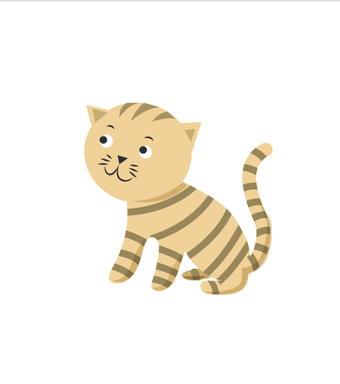2.

3. 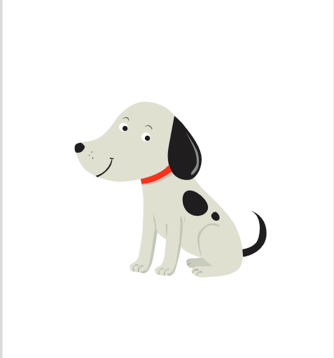4.

**II. Térorientáció**

6/……

## II/1. Nézd meg a képet!

## Mutasd meg azokat a mókusokat, amelyek felfelé másznak!

## Mutasd meg azokat a mókusokat, amelyek lefelé másznak!

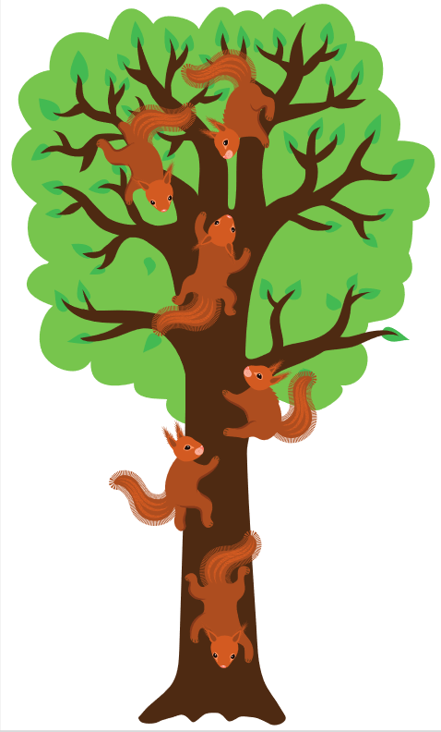5.

**III. Emlékezet-, gondolkodás- és figyelemfejlesztés**

4/……

**III/1. Azonosság felismerése: Tárgy és tárgykép egyeztetés**

**Mit látsz a képen? Tedd a képet az ugyanolyan tárgy mellé!**

**III/2. Soralkotás tárgyakkal**

8/……

**III/3. Képkiegészítés: Hiánypótlás az arcon.**

**(Képek a mellékletben találhatók.)**

5/……



6.

8/……

**III/4. Szín szerinti egyeztetése**

**A négy alapszín felismerése, megnevezése, (egyeztetése) összekötéssel/rámutatással a tanuló képességeinek megfelelő szinten.**

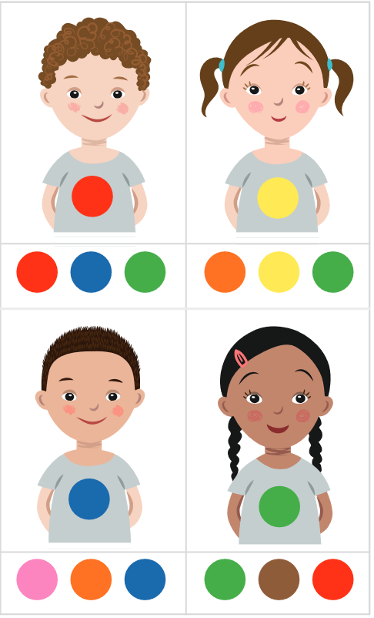7.

**ÉRTÉKELÉS:**

**Elérhető pontok összesen: 35 pont**

**Elért pontszám:**

**Ponthatárok:**

**0-8 = 1 (elégtelen/nem felelt meg)**

**9-15 = 2 (elégséges/gyengén megfelelt)**

**16-22= 3 (közepes/megfelelt)**

**23-29= 4 (jó/jól megfelelt)**

**30-35= 5 (jeles/kiválóan megfelelt)**

|  |  |  |
| --- | --- | --- |
| **Megoldókulcs** | Olvasás-írás 1. II. félév | Szóbeli/gyakorlat |

**A tanuló válaszait jegyzeteljük. A helyes válaszadásokat, rámutatásokat a feladatnál, a képek alatt, mellett pipáljuk, a rámutatás sikertelenségét X-el jelöljük. A feladatvégzés közben tapasztalt fontos megjegyzéseinket jegyzeteljük! Ha motorikusan is akadályozva van a tanuló, mutatjuk a feladatokat és kérdésekkel támogatjuk a válaszadás lehetőségét. Ha verbálisan sem kommunikál, akkor a tanuló ismert jelzéséből azonosítjuk a válaszokat.**

**I/1. feladat: Állathangok felismerése, differenciálása a mellékletben található képkártyák segítségével:** Pontozási kritérium: Minden helyesen felismert állathang 1-1 pont.

Összesen 4 pont érhető el.

17. hang: tehén, 12. hang: macska, 19. hang: kutya, 9. hang: grizzly medve.

## II. feladat: Térorientáció: Merre másznak a mókusok?

Pontozási kritérium: Minden helyesen differenciál irány 1 pont.

Összesen 6 pont érhető el.

**III/1. feladat:** **Azonosság felismerése: Tárgy-tárgykép egyeztetés.**

Ehhez a feladathoz 4 db tárgyra, valamint azok fényképére van szükség pl.:

* alma-alma képe
* kisautó-kisautó képe
* maci (vagy bármilyen plüss figura)-maci képe

építőkocka-építőkocka fényképe

Pontozási kritérium: Minden helyesen egyeztett kép 1 pont**.**

Pontozási kritérium: 4 pont

**III/2. feladat:** **Soralkotás tárgyakkal**

Meghatározott tárgyak kiválasztása (pl. 5 db piros, 5 db sárga színű építőkockák közül a piros színűek kiválogatása), majd azok sorba rendezése balról jobbra irányt követve.

Pontozási kritérium: Minden helyesen kiválasztott tárgy 1 pont. Összesen 5 pont.

Helyes irányba (balról-jobbra) való rendezése esetén további 3 pont.

Összesen 8 pont érhető el.

**III/3. Képkiegészítés: Hiánypótlás az arcon mellékletben lévő képekkel**

Pontozási kritérium: Minden helyesen felhelyezett kép 1 pont.

Összesen 5 pont érhető el.

**III.4. Szín szerinti egyeztetése**

**A négy alapszín felismerése, megnevezése, egyeztetése összekötéssel/rámutatással** Pontozási kritérium: Minden helyesen felismert/megnevezett szín 1 pont, továbbá minden helyesen egyeztett szín 1 pont.

Összesen 8 pont érhető el.

**MELLÉKLET**

III/1.-es feladathoz:

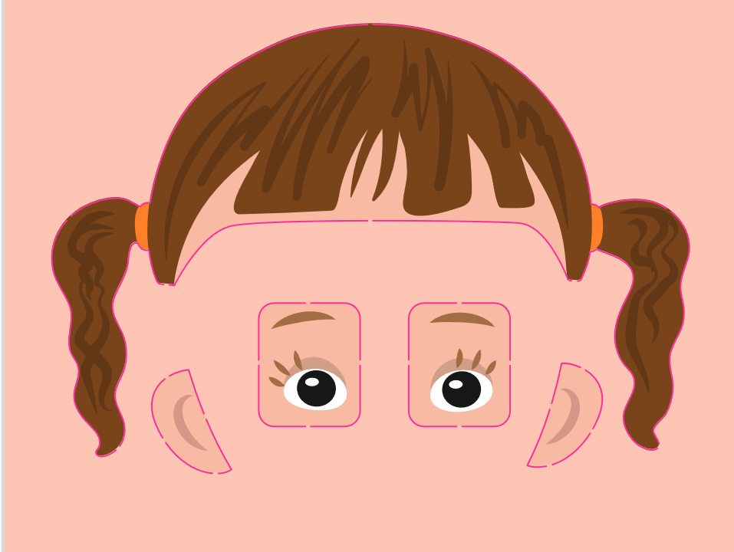

8. ábra

**Képek, ábrák jegyzéke**

**1., 2., 3., 4. ábra:**Olvasás-írás 1-2. I. kötet. OH-SNK-OLV12GY_I

Kissné Haffner Éva – Szabó Borbála (2020): Olvasás-írás 1. I. kötet Oktatási Hivatal, Bp.

Letöltés: 2024.06.13. 5. oldal

**5. ábra**: Olvasás-írás 1-2. I. kötet. OH-SNK-OLV12GY_I

Kissné Haffner Éva – Szabó Borbála (2020): Olvasás-írás 1. I. kötet Oktatási Hivatal, Bp.

Letöltés: 2024.06.14. 72. oldal

**6. ábra:** Olvasás-írás 1-2. I. kötet. OH-SNK-OLV12GY_I

Kissné Haffner Éva – Szabó Borbála (2020): Olvasás-írás 1. I. kötet Oktatási Hivatal, Bp.

Letöltés: 2024.06.13. 23. oldal

**7. ábra:** Olvasás-írás 1-2. I. kötet. OH-SNK-OLV12GY_I

Kissné Haffner Éva – Szabó Borbála (2020): Olvasás-írás 1. I. kötet Oktatási Hivatal, Bp.

Letöltés: 2024.06.13. 14. oldal

**8. ábra:** Olvasás-írás 1-2. I. kötet. OH-SNK-OLV12GY_I

Kissné Haffner Éva – Szabó Borbála (2020): Olvasás-írás 1. I. kötet Oktatási Hivatal, Bp.

Letöltés: 2024.06.13. 24. oldal